# QT程序基础应用

实验名称：QT程序基础应用

学时安排：2课时 指导老师：李赞

实验类别：验证型、设计型 实验要求：1人1组

学号： 姓名： 班级：

## 一、实验目的和任务

1. 本实验要求理解和创建基本的QT程序。

2. 本实验要求掌握在Ubuntu中编译QT程序的方法。

## 二、实验设备介绍

1.软件条件： win10操作系统，VMware workstation，ubuntu18。

## 三、注意事项和要求

1.使用QTCreator创建QT 程序。

2.设置正确的IP地址创建网络通信QT程序。

3.运行结果截图后提交到学习通平台上。

## 四、实验内容和步骤

### 4.1 QT简介

#### 4.1.1 QT程序与多平台支持

QT是一个可以开发跨平台程序(图形用户界面)的开发工具，它使用C++编程语言，有专用的QT程序库，QT程序可以运行在嵌入式ARM平台，Mac平台，Linux平台(如Debian和RedHat)，Windows平台。QT Creator是开发QT的IDE(集成开发环境)，QT有丰富的API和大量的开发文档作为开发者的支持。下面的示意图来自QT的文档描述嵌入式平台运行QT的情况。一般的程序使用arm-linux-gcc命令可生成嵌入式平台的程序，而QT的交叉编译生成环境的配置是比较复杂且耗时的。

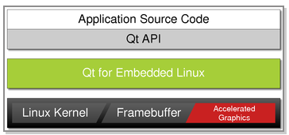

QT版本发布时支持五个平台，五个平台分别是：X11(通用Linux)、mac、win、embedded-wince、embedded-linux。相同的QT源码经过各自相应平台的编译器生成其可执行文件，并在对应的平台运行。

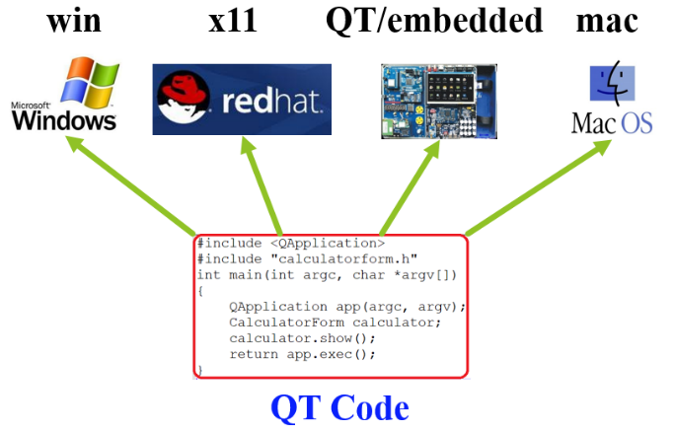

比如对于QT4.4.0版本在发布时就有针对相应平台的文件包，opensource指的是开源。

qt-x11-opensource-src-4.4.0.tar.gz

qt-win-opensource-4.4.0-mingw.exe

qt-mac-opensource-src-4.4.0.tar.gz

qt-embedded-linux-opensource-src-4.4.0.tar.gz

QT经过多个版本的变化，目前依然保持推出新版本。QT下载目录如下：

<http://download.qt.io/archive/qt/>

下面是中国科技大学的QT镜像网址

http://mirrors.ustc.edu.cn/qtproject/archive/qt/

#### 4.1.2QT源码与QT可执行程序

QT程序使用C++ 语言编写，或者使用Qt Creator工具设计窗体界面，

程序员编写的QT程序使用QT的库文件，编译运行过程如下：

1.qmake –project –o hello.pro//生成工程文件

2.qmake //根据工程文件生成Makefile

3.make

4.运行可执行文件。

qmake是QT开发包中的一个工具，它能根据项目源文件(.c 和.cpp 和.h文件)生成 *.pro文件，有了*.pro文件后，再次执行qmake命令生成编译规则的Makefile文件。

qmake工具是有多个版本的，例如在Redhat平台的for_pc目录下执行的qmake命令将指定gcc作为编译工具，gcc生成的是pc平台的可执行程程序；而在for_arm目录下执行的qmake命令将指定arm-linux-gcc作为编译工具，还包括更多有关环境变量设置等信息。不同平台qmake工具生成的Makefile文件设置不同的编译方法和规则， make指令则依据Makefile规则生成相应平台的可执行文件，所以在for_pc目录下生成的称为x11平台程序，可以在Redhat上运行，而在for_arm目录下生成的是嵌入式平台的程序，不能在Redhat上运行，只能拷贝到arm开发板上在嵌入式平台上运行。

不同版本QT源代码结构和编译工具有较大区别，源代码也会因为目标运行平台的不同而特有的代码，需要使用对应版本工具进行编译。PC平台的QT安装过程可参考PPT资料中的说明。

### 4.2 QT程序的基础编译过程

给定下面的两个应用项目，初始状态是只有源文件，使用命令的方式对其编译生成可执行文件。1.qmake -project 生成.pro文件 2.在.pro文件中添加network支持 3. qmake 生成pc 平台的Makefile文件 4.make工具通过Makefile编译项目文件生成可执行文件。

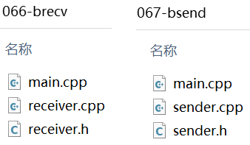 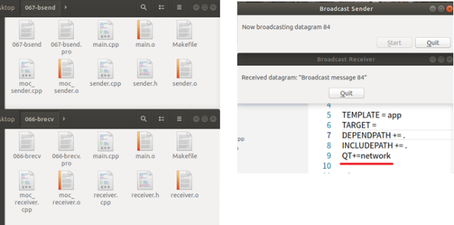

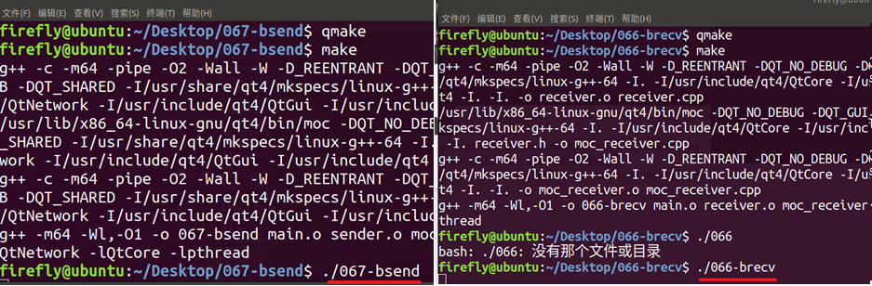

### 4.3 Debian中创建一个简单的QT程序

进入Debian系统，使用菜单：Applications->Programming->Qt Creator，打开QT开发工具。

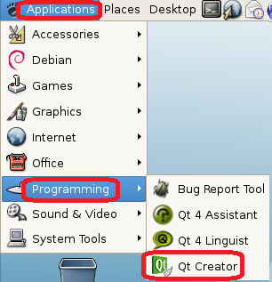

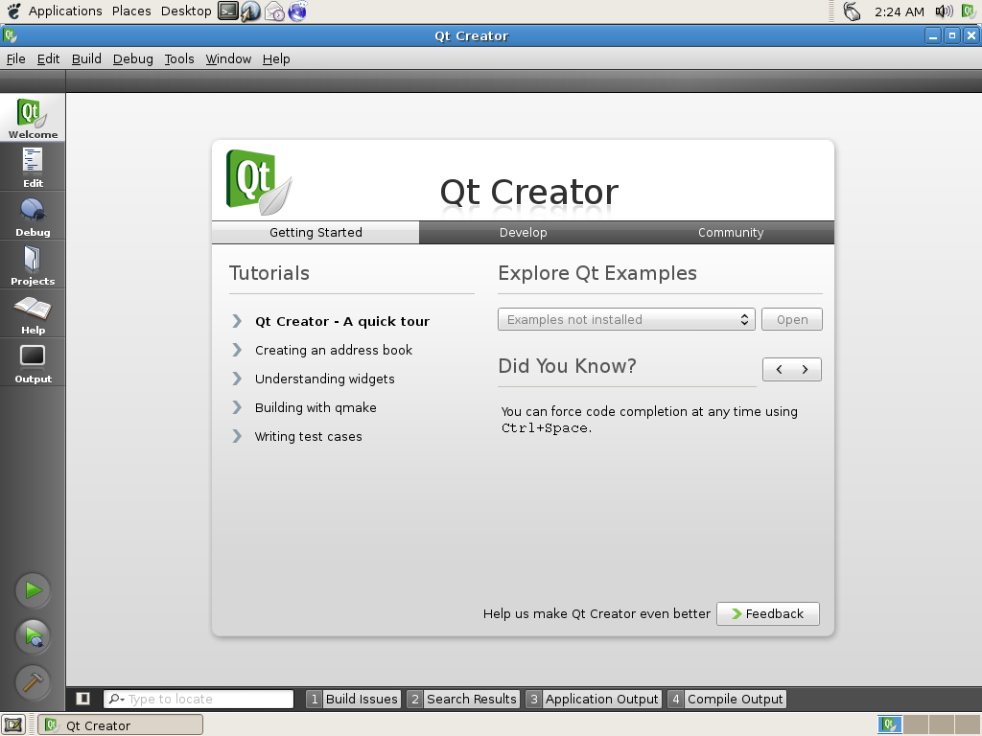

使用菜单：File->New File or Project

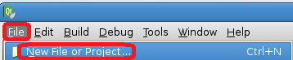

选择项目类型为Qt4 Gui Application

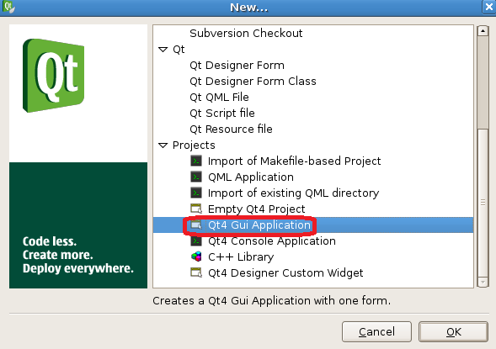

设置新创建项目所在的路径名称。

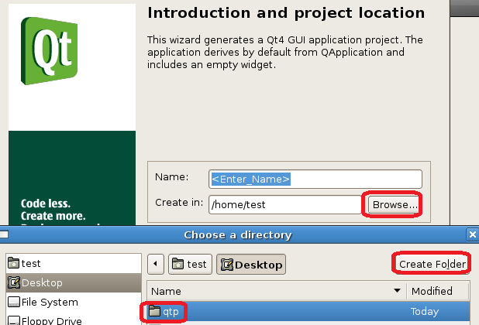

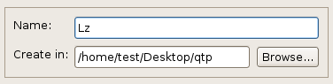

选择项目需要的模块，QtNetWork用于网络通信，QtTest用于单元测试。详细的模块功能可参考下面网址。

http://blog.csdn.net/austinblog/article/details/41213367

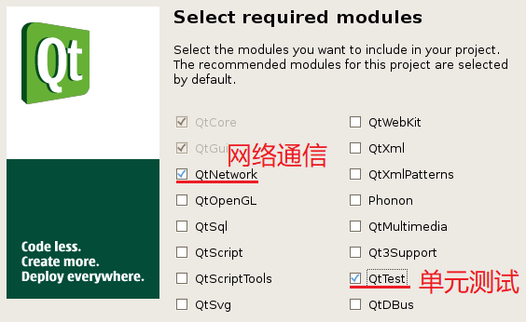

使用默认的类信息

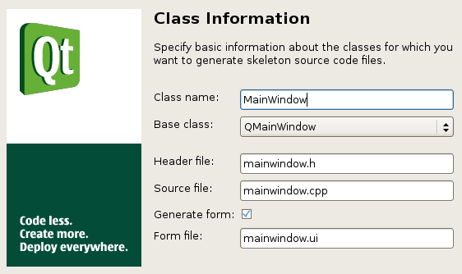

项目创建成功。

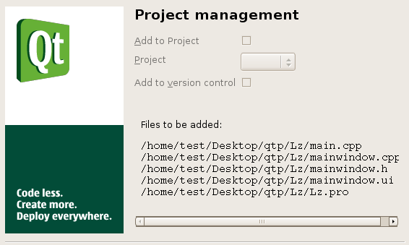

选对Edit栏，如果查看不到项目结构，使用菜单：Window->Show Sidebar ，选择Projects，显示项目结构。

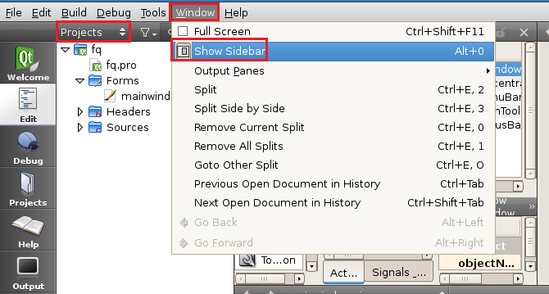

在QT中向主窗体拖放一个按钮控件[Push Button]。文本标签[Label]，单行文本框[Line Edit]，多行文本框[Text Edit

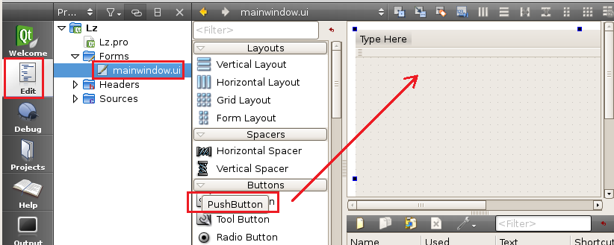

在属性窗口修改控件的显示属性。

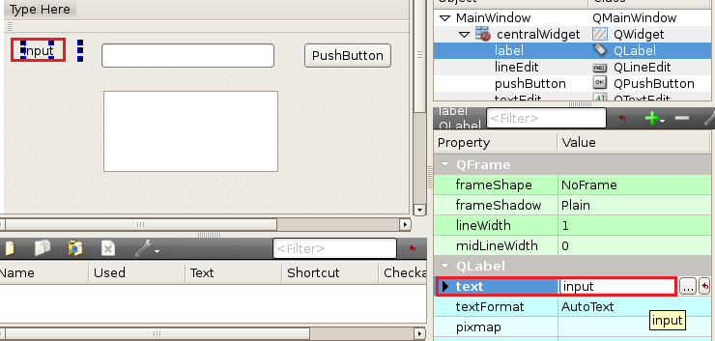

鼠标右键为控钮添加处理事件，Go to slot....

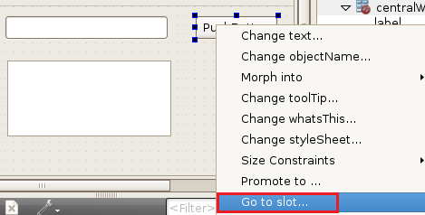

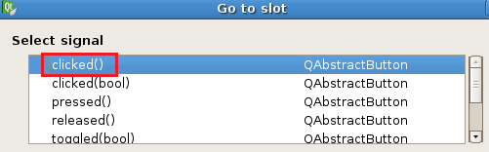

在pushButton的Clicked事件中输入下面的代码：

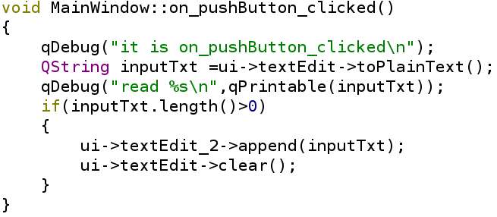

项目在编辑后要进行保存。

### 4.4 在ubuntu18使用QtCreator创建QT聊天程序

#### 4.4.1 QT聊天窗体界面设计

Ubuntu18系统中安装了Qt开发环境和界面设计工具Qt Creator，下面演示了QtCreator创建一个基础QT 程序的过程，它实现了一个UDP信息发送的功能。首先使用菜单文件->新建文件或项目，选择Application->Qt widgets applicatoin。

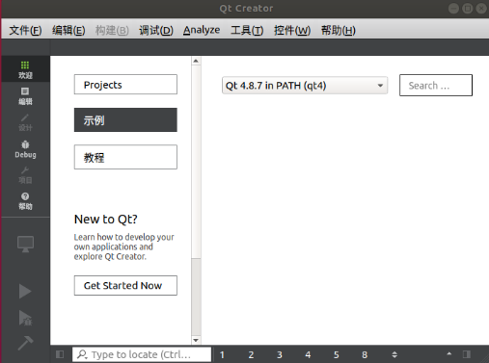 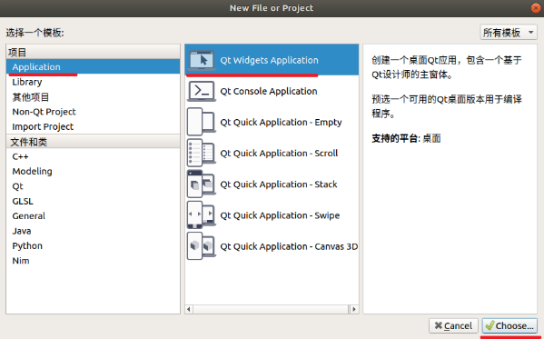

设置项目的路径和名称，

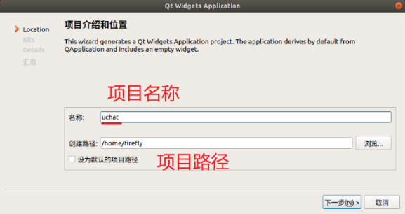 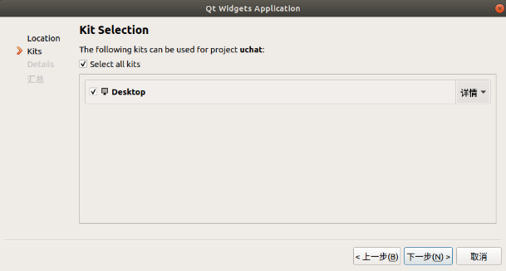

选择窗体基类为QmainWindow，自定义类名为ChatWnd，Creator会自动生成窗体头文件和源文件，项目的main.cpp，uchat.pro为项目文件，其内容是文本文件可用vs code打开编辑，chatwnd.ui则是控件布局文件，它其实是个xml格式的文本文档。

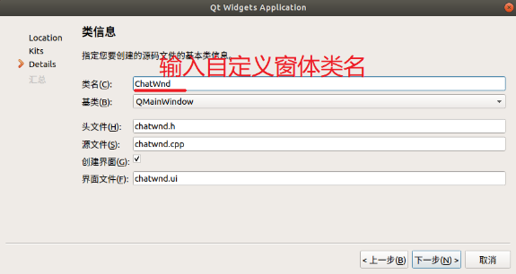 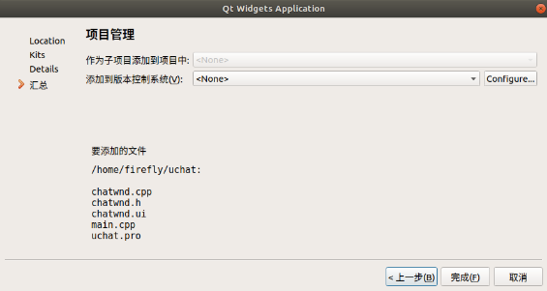

点击相应的文件即可对其进行编辑，chatwnd.ui还支持可视化的拖放设计模式。

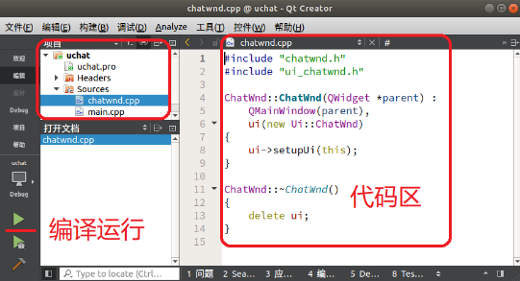 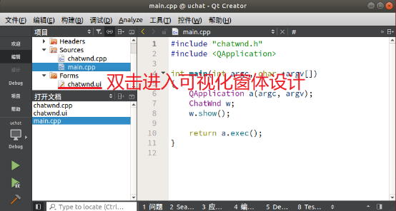

使用Qt Creator常见的界面开发如下图所示。

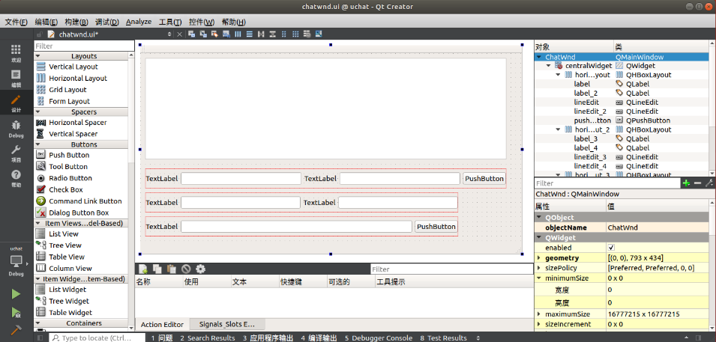

在窗体中分别添加控件类型：1.textEdit，2.horizontalLayout，3.label，4.lineEdit，5.pushButton，设计一个窗体接收IP地址和端口，发送文本框和接收文本框的控件布局。每个控件通过Object Inspector和Property Editor来管理和设置控件的属性和名称。

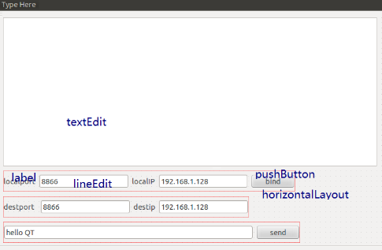 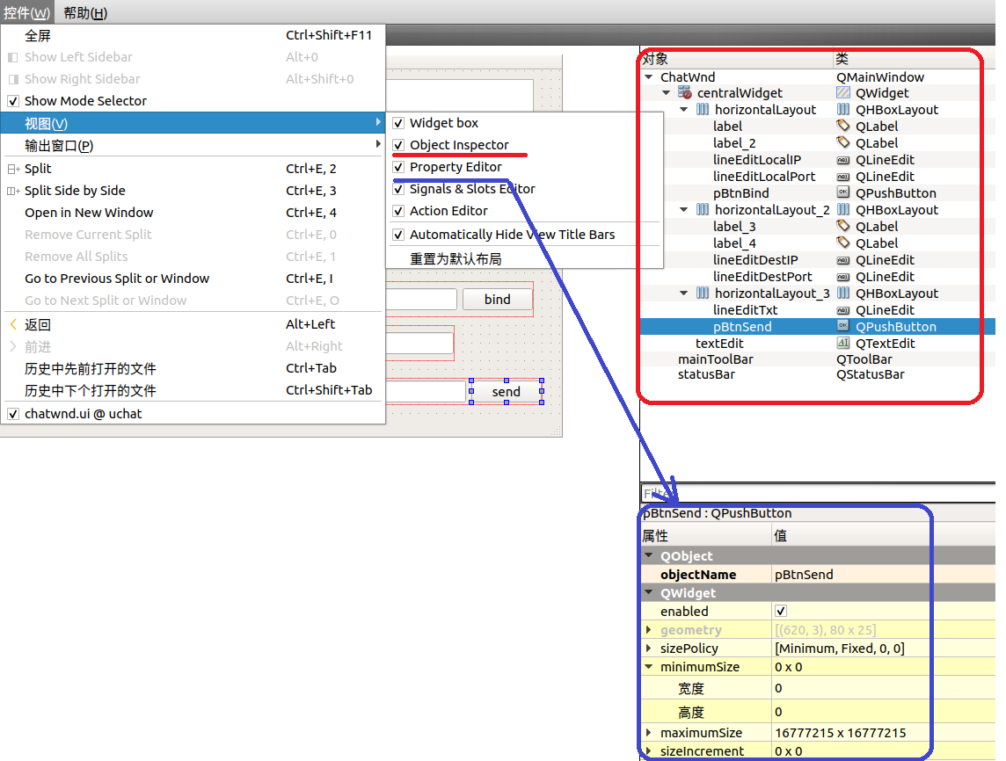

下图显示了按钮对象名称的设置，和显示文本的设置。

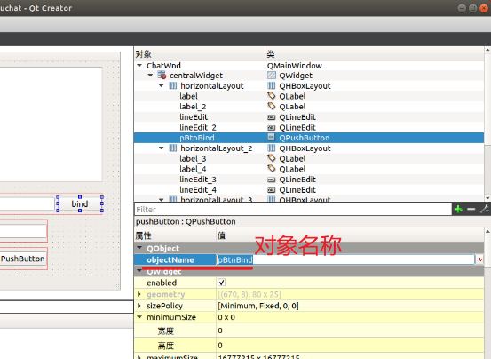 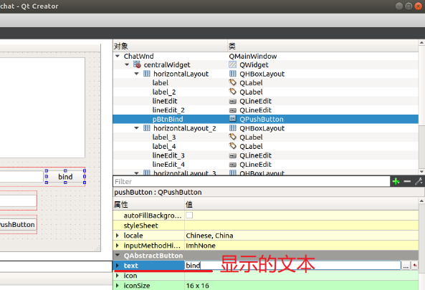

可以使用F5测试窗体的运行效果。

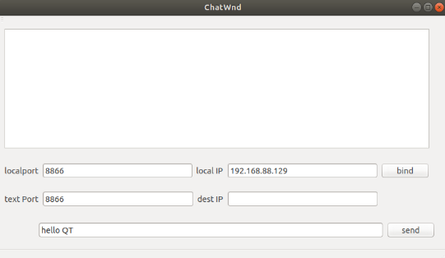 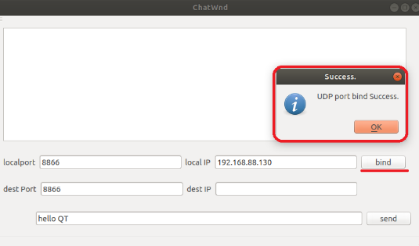

#### 4.4.2 QT聊天窗体控件事件代码编写

QT应用了事件和槽函数实现窗体控件的事件响应，窗体控件接收用户输入和显示收到的信息，为了实现UDP网络通信的窗体程序，程序还需要添加网络组件变量，在uchat.pro文件中添加对网络库的支持，在chatwnd.h文件中添回网络库头文件。

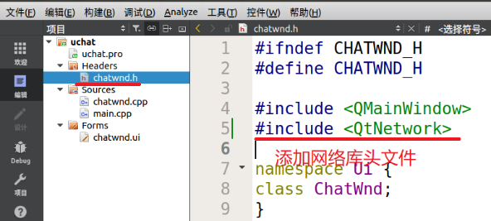 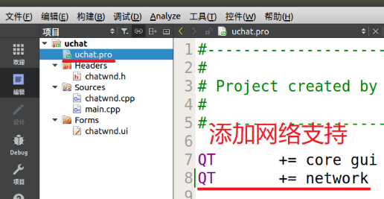

在chatwnd.h头文件中添加用于UDP通信的QudpSocket 成员变量声明，并在chatwnd.h中添加slots函数声明。

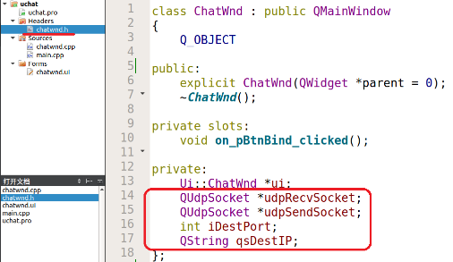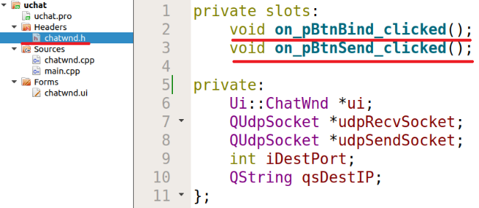

在chatwnd.cpp类文件的构造函数中，对变量进行初始化。

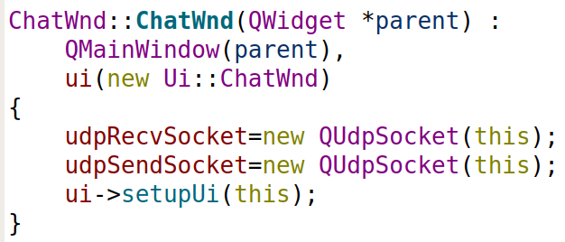

窗体控设计完成后还要给控件添加事件响应函数代码，例如绑定端口，需要设置按钮对象的槽函数。

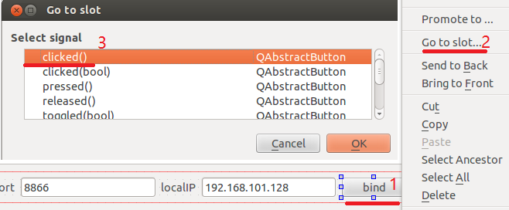 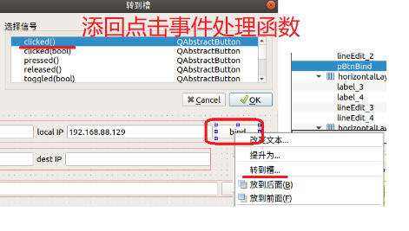

当按钮的点击事件发生时，使用udp对象绑定端口，并且还绑定了udp对象的数据到达事件，关联到receiveUDP自定义函数。

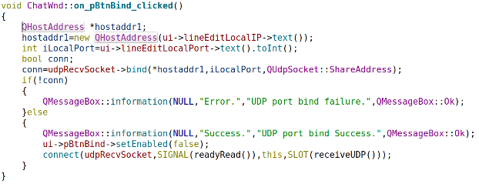 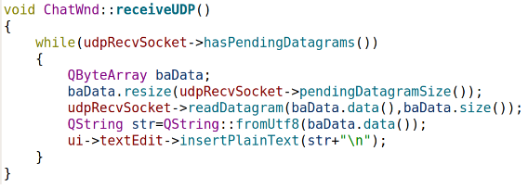

发送按钮的点击事件发生时，使用udp对象将文本框中的文本发送到目标主机。所有的可视化控件在代码中都通过ui引用，设计界面时要给控件编制有意义的名称，再通过对象名称操作控件。

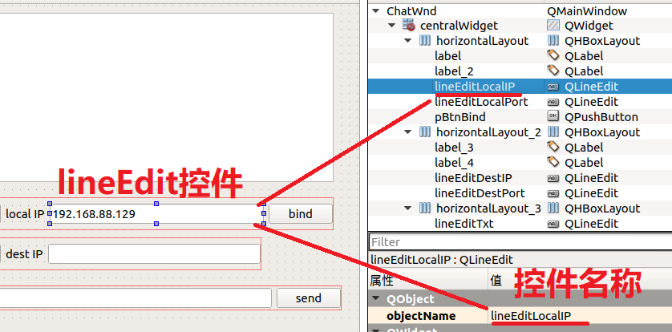

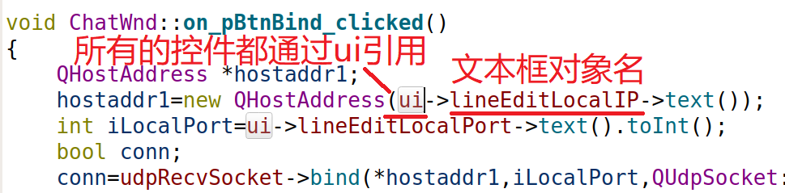

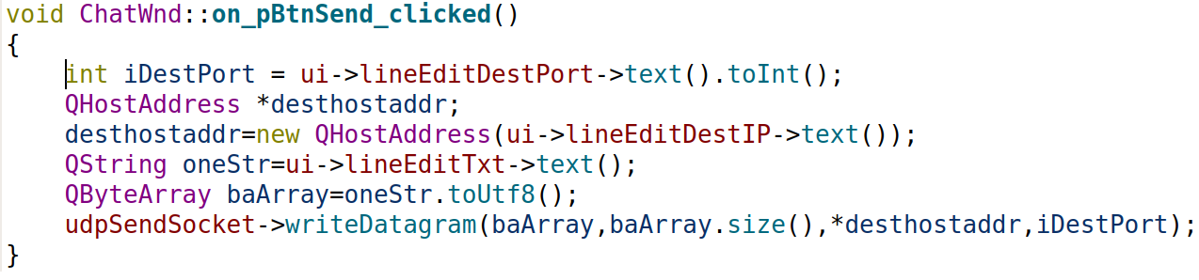

#### 4.4.3 测试运行QT聊天程序

设置机器的Ip地址和端口，在QT creator中使用F5键启动程序，设置合适的IP地址和端口，测试数据的网络发送和接收。当目标主机地址为255，可实现广播发送。也可以使用命令行使用qmake命令编译源程序生成可执行程序。

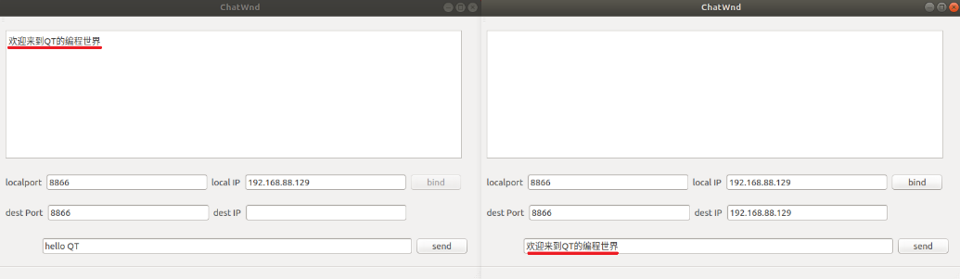

## 五、作业

1．设置合适的IP地址和端口，使程序能够实现udp通信，将程序运行结果截图后提交到学习通平台。